**Travaux Pratiques n 2 : observation microscopique des différents thalles de phycophytes**

1. **Le matériel nécessaire.**

* Un microscope optique
* Deux lames et deux lamelles
* Une pince à épiler et une pipette
* De l'eau iodée

**2. But du Travaux Pratiques.**

Recherche des différents thalles de phycophytes.

**3. Protocole expérimental.**

1. Prélever 1ml d’eau de mares ou de rivières et étaler sur la lame
2. Rajouter une goutte d eau iodée
3. Recouvrir avec une lamelle et observer

**4.Résultats obtenus.**

1. La **spirogyre** est une algue verte filamenteuse commune dans les fossés et les mares d'eau suffisamment pure. Longue de plusieurs décimètres, elle est formée par un filament non ramifié de 50 à 100 mm de largeur, fait d'un enchaînement linéaire de cellules rectangulaires pourvues chacune d'un ou de plusieurs **chloroplastes** en forme de ruban spiralé.

On peut également voir sur une deuxième lame, la présence de plusieurs thalles unicellulaires



**Algues vertes filamenteuses, Spyrogyra vues au microscope**

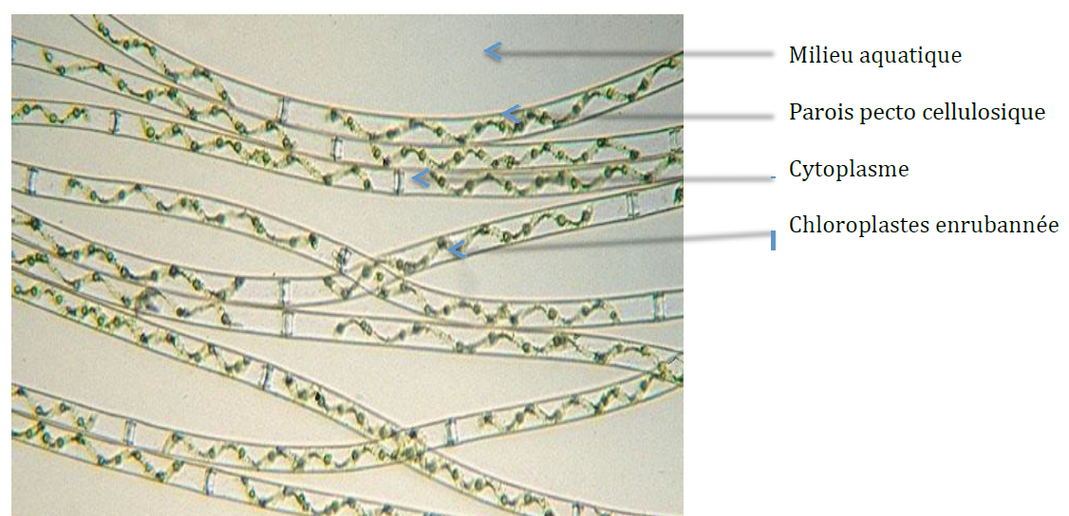

**Algues vertes filamenteuses, Spyrogyra vues au microscope avec légende**

1. **Chlorelle :** est une micro-algue unicellulaire appartenant au groupe des Chlorophyceae, qui se développe principalement dans les milieux aquatiques doux et peu profonds. Elle possède un noyau cellulaire, des chloroplastes et une paroi faite de cellulose.

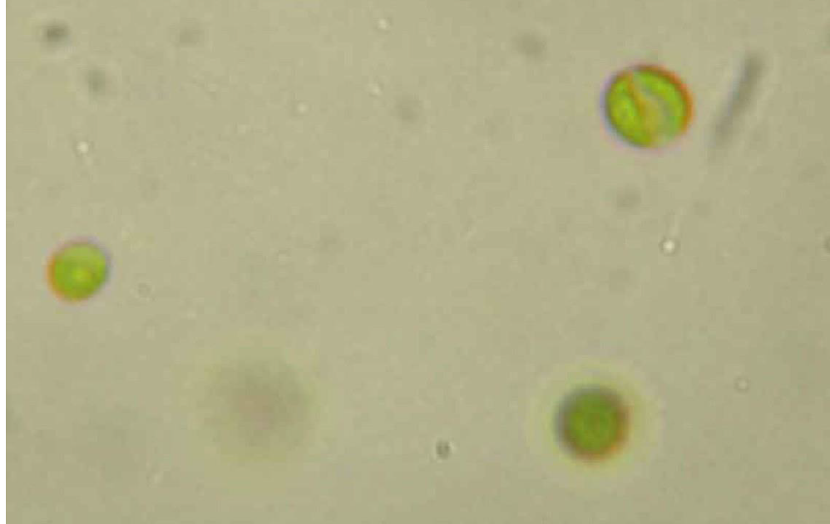

**Observation des chlorelles au microscope**

**C.Scenedesmus** :est un genre d'[algue verte](https://www.techno-science.net/glossaire-definition/Algue-verte.html) d'[eau](https://www.techno-science.net/glossaire-definition/Eau.html) douce microscopiques, de la famille des *Scenedesmaceae*. Elles sont applées scenedesmes et sont des algues à structure cellulaire variée. Elle possède des chlorophylles de type *a* et *b* ainsi que des caroténoïdes. Ces algues vertes sont non mobiles et mesurent environ 5 à 30 micromètres de [longueur](https://www.techno-science.net/glossaire-definition/Longueur.html) et 8 à 10 micromètres de [diamètre](https://www.techno-science.net/glossaire-definition/Diametre.html). En général, quatre *Scenedesmus* se regroupent en cénobes (les cellules sont unies par une gelée et possèdent alors des épines ou aiguillons de défense). Dans chaque cellule on trouve un [chloroplaste](https://www.techno-science.net/glossaire-definition/Chloroplaste.html) imposant avec un pyrénoïde, ainsi qu'un [cytoplasme](https://www.techno-science.net/glossaire-definition/Cytoplasme.html) qui ne contient qu'un seul noyau

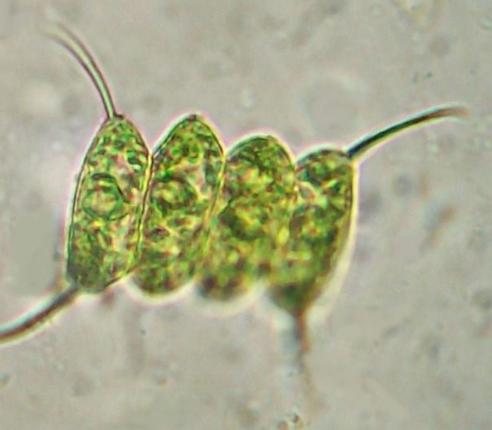

**Observation de Scenedesmus au microscope**

Euglena : Les euglénoïdes sont des micro-organismes unicellulaires dotés d’un corps flexible. Ils possèdent les traits caractéristiques des plantes et des animaux. Euglena a des plastes et effectue la photosynthèse à la lumière, mais se déplace la nuit à la recherche de nourriture en utilisant son flagelle. Il existe environ 1000 espèces d’Euglena. On les trouve en eau douce, en eau salée, dans les marais ainsi que dans les sols humides.

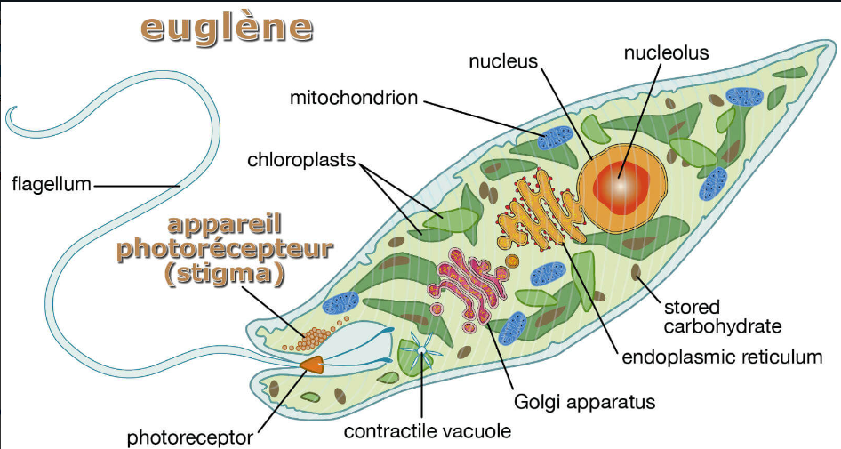

**Anatomie d'un euglène avec appareil photorécepteur (stigma)**

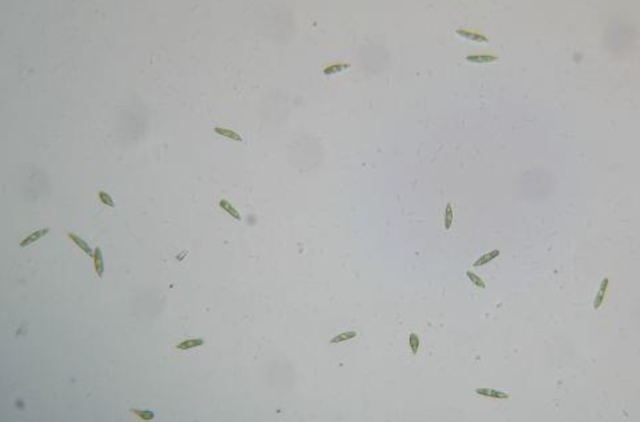

Observation d’Euglena sp au microscope

**remarque** : Le rapport doit être remis à la fin du TP